Les pollutions domestiques  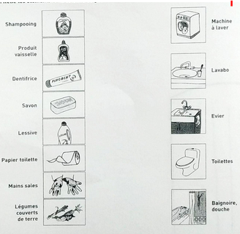  1.Relie (à la règle et au crayon) les différents éléments de la colonne de gauche aux différents points d’eau de la maison.  2.Ecris 3 propositions permettant de moins polluer l’eau lors de nos activités à la maison.  - utiliser moins de lessive  -utiliser moins de liquide vaisselle  -utiliser moins de gel douche, dentifrice, savon  -utiliser des produits nettoyants « bio » | Le gaspillage de l’eau à la maison  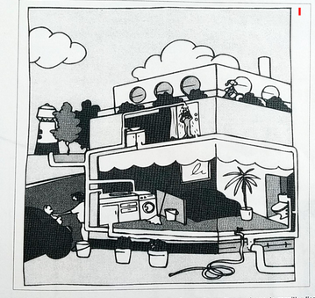  Observe le document puis écris 3 propositions qui permettraient de ne pas gaspiller de l’eau lors de nos activités à la maison.  Récupérer l’eau de pluie pour les utilisations de l’eau qui ne nécessitent pas d’eau potable :  -récupérer l’eau de pluie pour laver la voiture  -récupérer l’eau de pluie pour arroser les plantes  -récupérer la première eau froide de la douche dans un seau pour arroser les plantes ou faire la vaisselle.  -prendre des douches plutôt que des bains

